**青年租房管理系统**

**[测试报告]**

|  |  |
| --- | --- |
| 成员 | 许天识 |
| 成员 | 黄逸君 |
| 成员 | 于九阳 |
| 成员 | 何柳 |
| 成员 | 孙烨凡 |

目录

1.引言 1

1.1 项目背景 1

1.2 编写目的 1

1.3 涉及名词解释 1

1.4 参考资料 1

1.5 相关文档 1

1.6 版本更新记录 2

2.系统功能需求简介 2

2.3 子系统清单 2

2.4 功能模块清单 3

3.系统性能需求简介 4

4.系统其他接口需求简介 5

4.1 本地测试版 5

4.2 网络接口版 5

5.功能测试报告 5

5.1 测试环境 5

5.1.1 硬件环境 5

5.1.2 软件测试环境 6

5.2 单元测试 6

5.2.1 测试描述 6

5.2.2 单元测试结果 6

5.3 集成测试 14

5.3.1 测试描述 14

5.3.2 集成测试结果 14

5.4 确认测试 14

5.4.1 测试描述 14

5.4.2 确认测试结果 14

5.5 系统测试 14

5.5.1 测试描述 14

5.5.2 系统功能测试结果 15

6.性能测试报告 33

6.1 页面响应性能测试 33

7.其他测试结果 33

7.1 内容测试 33

7.2 用户界面测试 34

7.2.1内部测试 34

7.2.2 外部测试 34

7.3 安全性测试 34

7.4 可移植性测试 35

8.不符合项列表 36

9.系统测试结论 37

## 5.2 单元测试

### 5.2.1 测试描述

对于本系统的单元测试，主要是针对项目的前端以及前后端交互的部分。对于前端，单元测试主要针对信息加载、页面切换逻辑、页面布局变化以及页面特效实现；对于前后端交互的部分，单元测试主要针对交互功能实现、交互逻辑判断以及交互信息展示。

考虑到前端主要是为用户使用青年租房管理系统网站而服务，所以我们在测试的过程中以黑盒测试为主，白盒测试为辅。具体可以拆分为：页面内容判定、页面切换跳转、页面高强度信息加载、Vue组件初始化判定（包括相关的方法调用）以及网络扰动测试。

### 5.2.2 单元测试结果

1. 登录、注册页面

注册登录页面主要进行了输入内容的非法性检测以及输出相应的提示信息。

在登录页面输入内容的测试中，我们分别进行了用户名的非法性检测和密码的非法性检测，同时还进行了用户不存在的情况的检测。

在注册页面中，我们进行了账号不符合规则的检测，密码不符合规则的检测以及密码和确认密码不符合的检测。

此外，我们还进行了注册，登录功能的检测，并验证了并测试了最基本的提交注册、登录信息的功能，并测试了登录成功后页面能否正确跳转到相应的页面。

经测试，各项功能均正确。

测试结果如图1，图2，图3，图4，图5所示

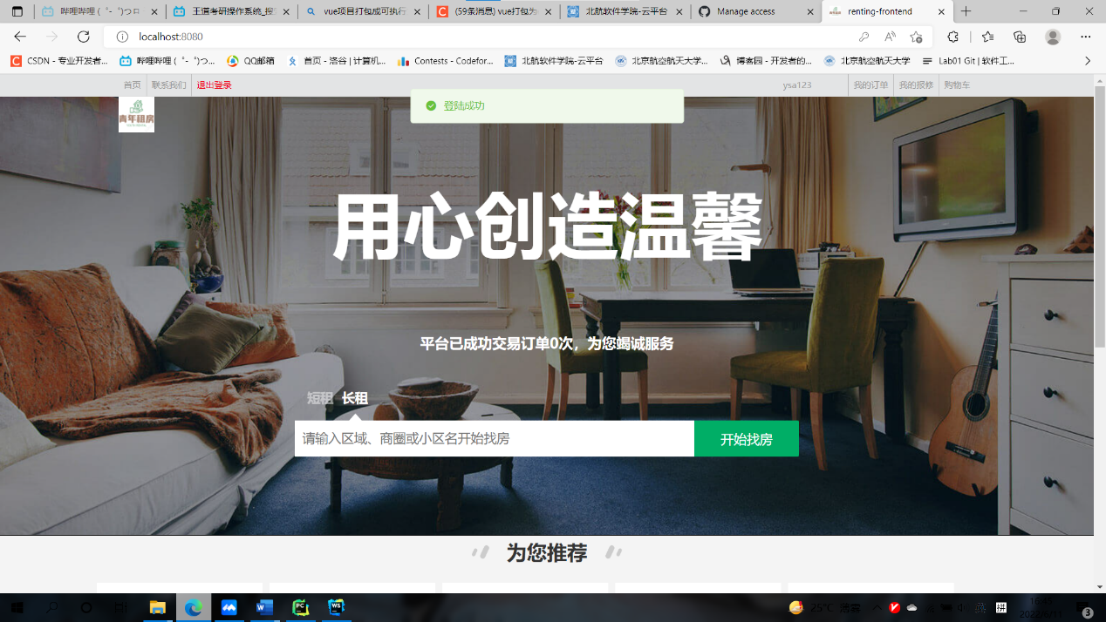

**图1** 青年租房管理系统 登录页面测试图1

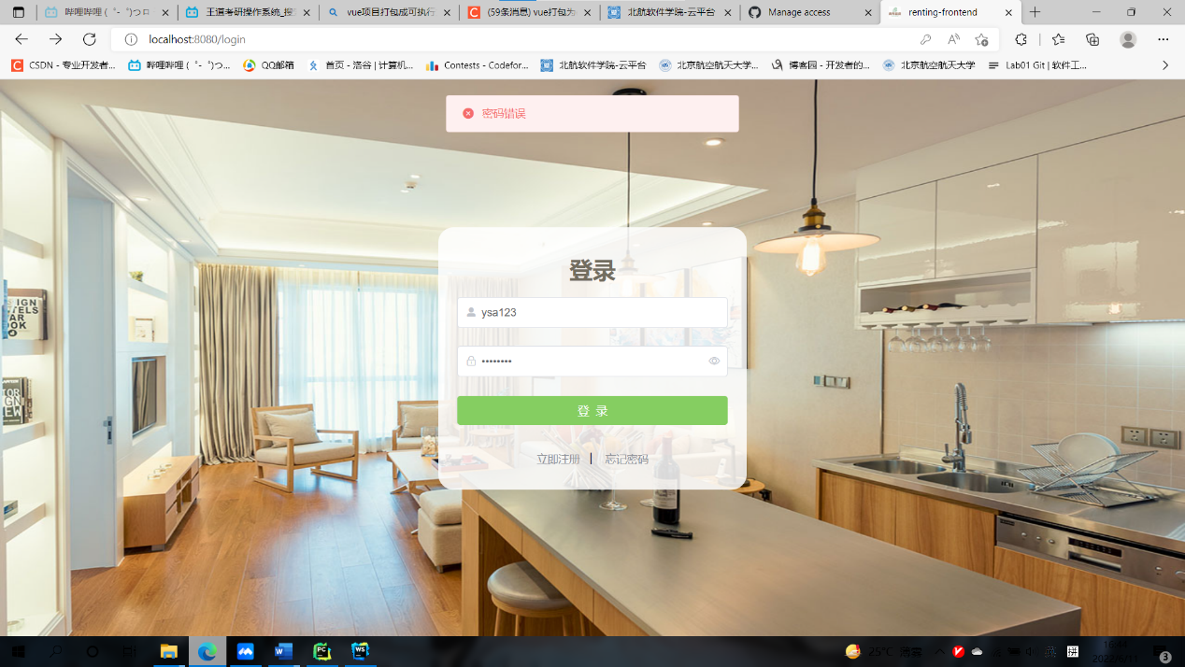

**图2** 青年租房管理系统 登录页面测试图2

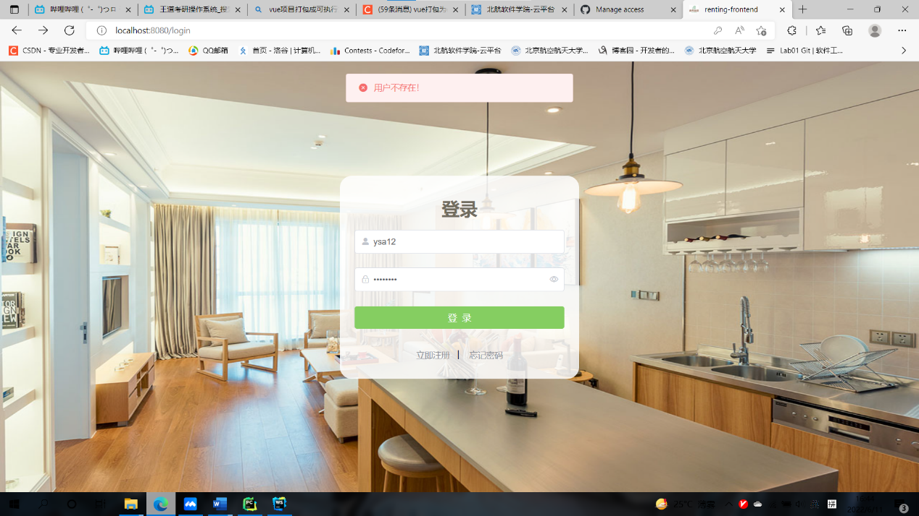

**图3** 青年租房管理系统 登录页面测试图3

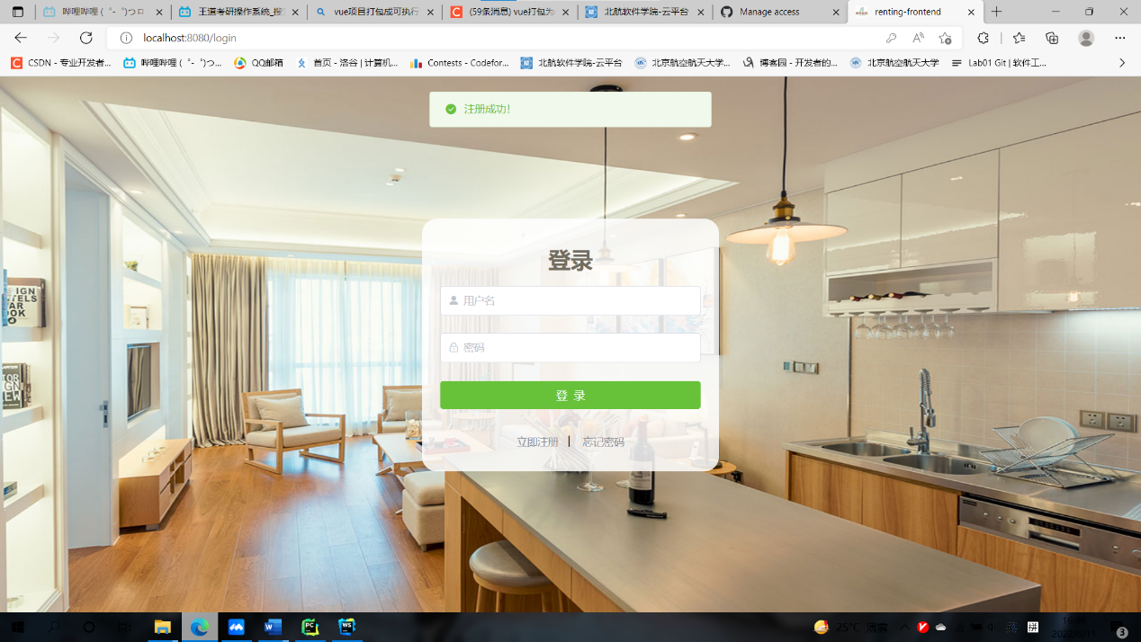

**图4** 青年租房管理系统 注册页面测试图1

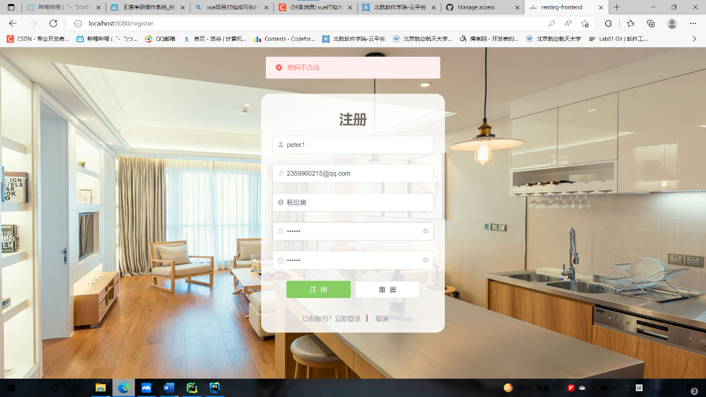

**图5** 青年租房管理系统 注册页面测试图2

6. 购物车页面

购物车页面主要进行了添加房源，删除房源，提交订单这三项功能的测试，测试结果均符合预期结果。

测试结果如图6，图7，图8所示

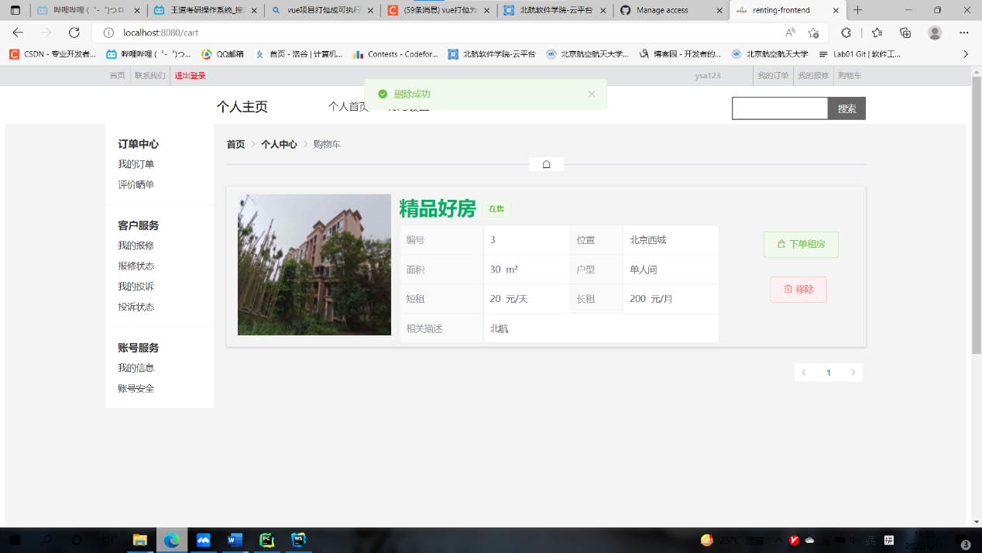

**图6** 青年租房管理系统 购物车页面测试图1

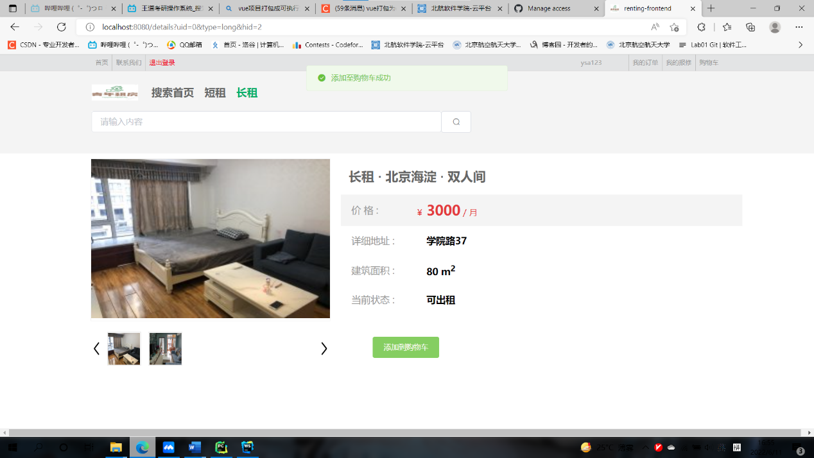

**图7** 青年租房管理系统 购物车页面测试图2

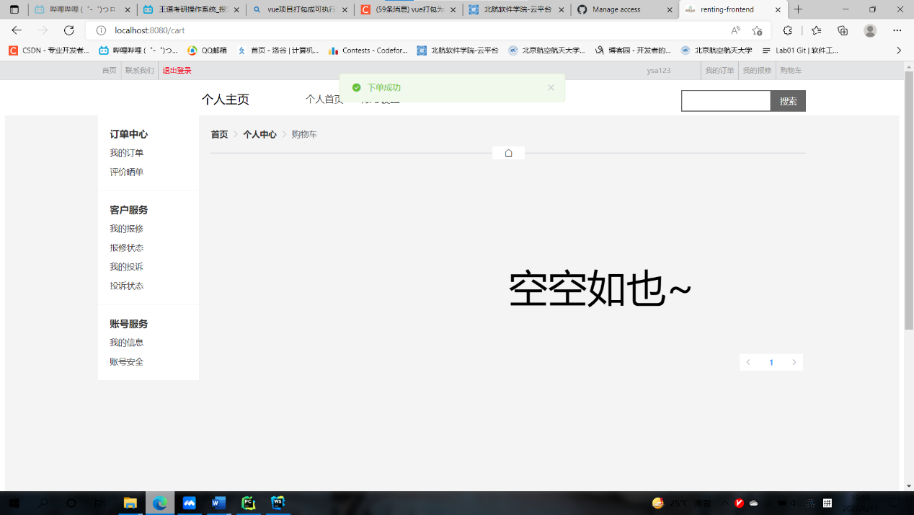

**图8** 青年租房管理系统 购物车页面测试图3

7.我的订单页面

我的订单页面进行了订单的取消，支付（此处的支付功能指跳转到订单确认页面，不是直接支付），删除，提交报修，续约，订单分类，查看订单详情以及不同状态下订单信息的显示的测试。经测试，结果均符合预期。

测试结果如图9，图10，图11，图12，图13，图14所示。

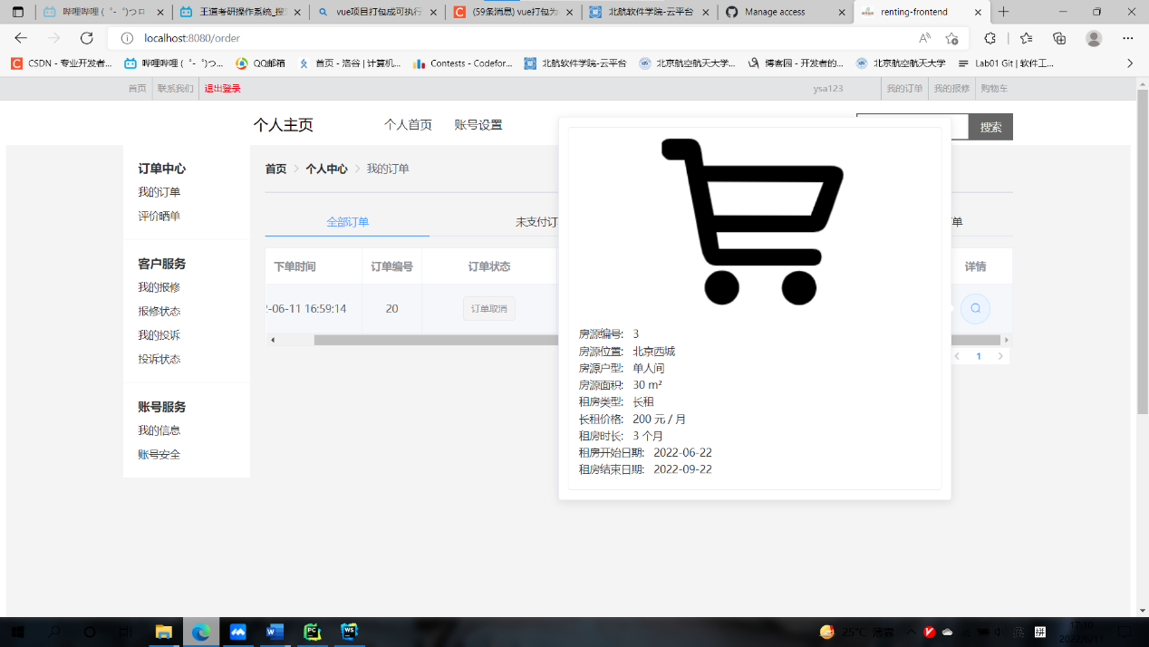

**图9** 青年租房管理系统 我的订单页面测试图1

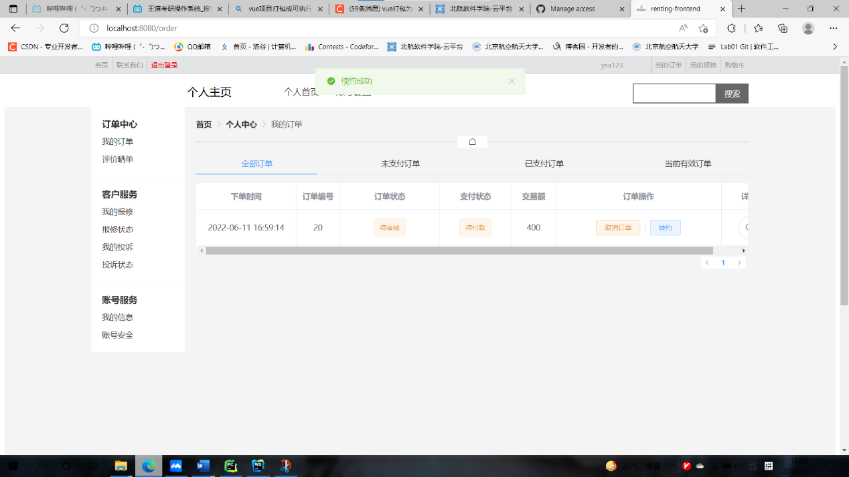

**图10** 青年租房管理系统 我的订单页面测试图2

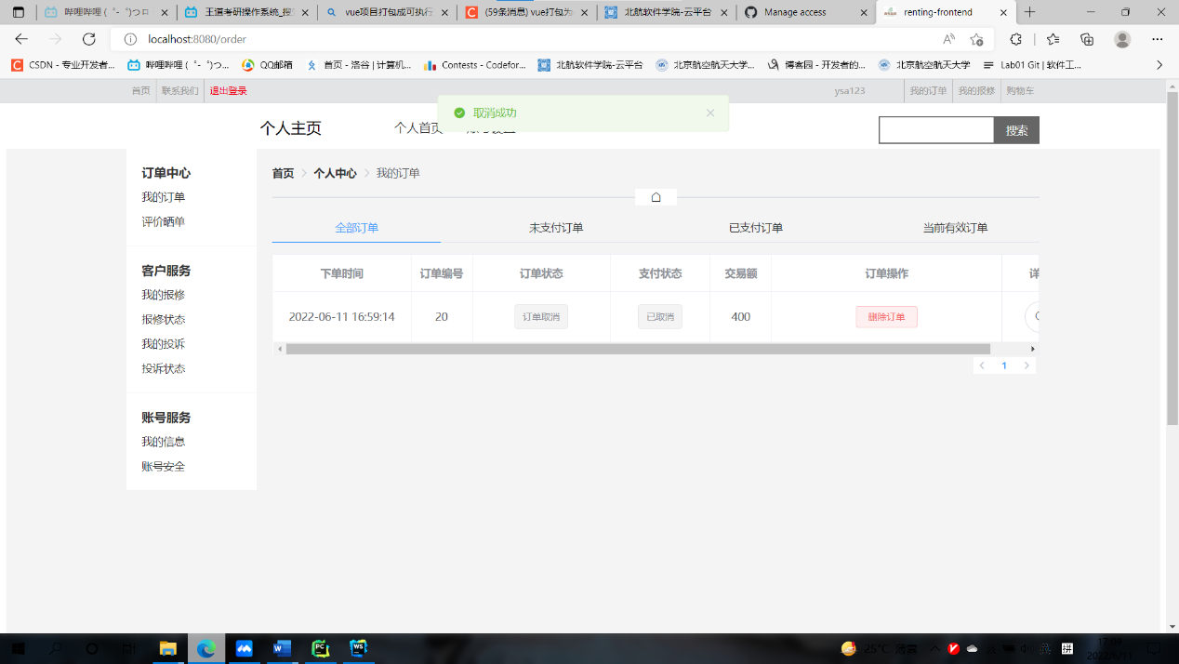

**图11** 青年租房管理系统 我的订单页面测试图3

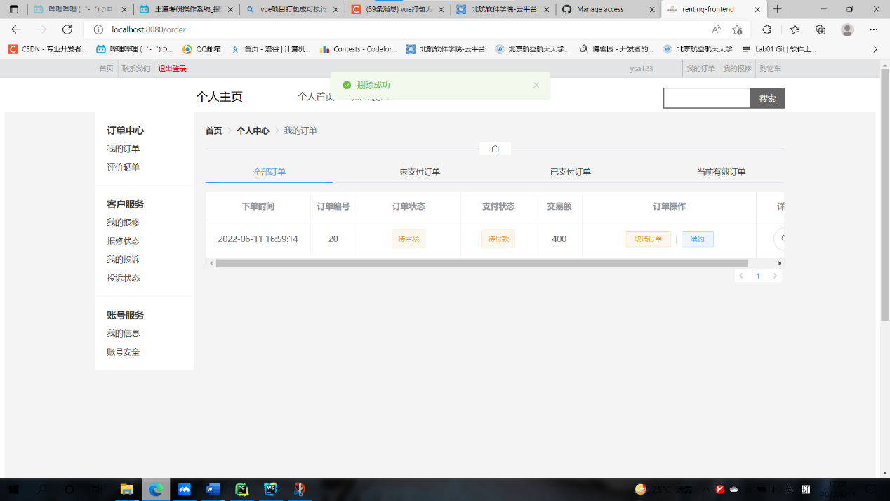

**图12** 青年租房管理系统 我的订单页面测试图4

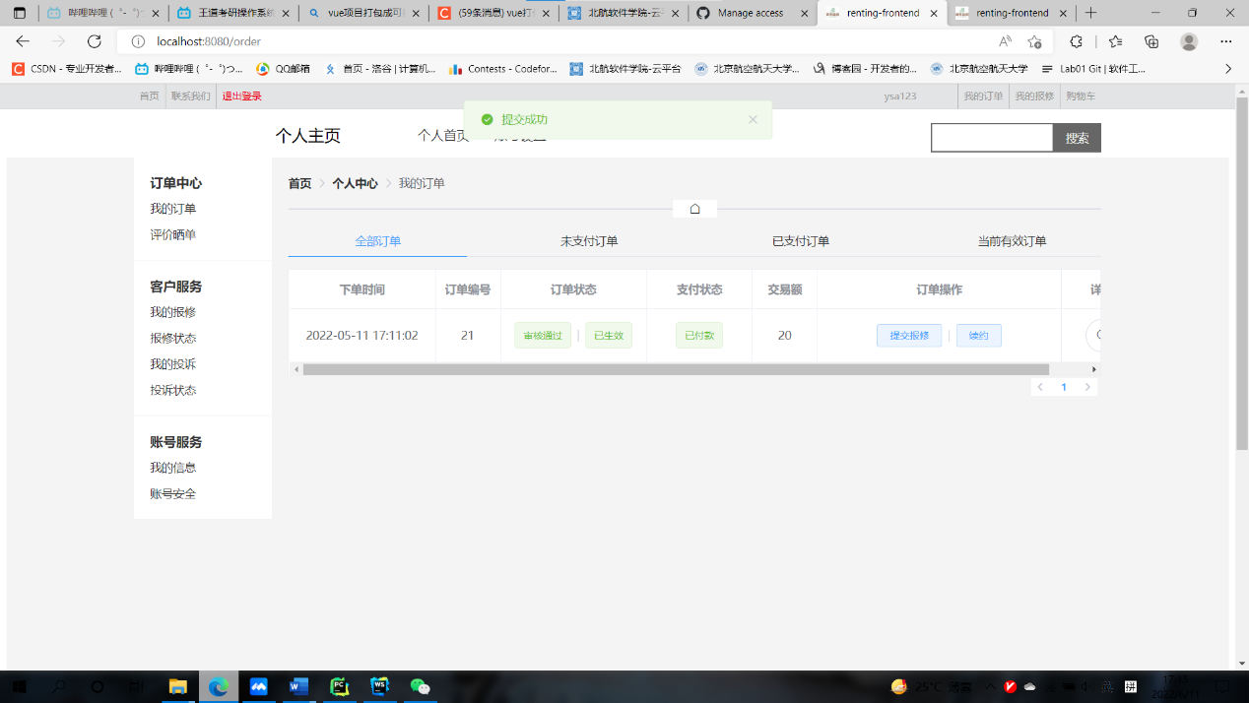

**图13** 青年租房管理系统 我的订单页面测试图5



**图14** 青年租房管理系统 我的订单页面测试图6

8. 我的报修

我的报修页面进行了查看报修详情，报修分类，评价师傅，提交投诉，不同状态下报修信息的显示的测试。经测试，结果均符合预期。

测试结果如图15，图16，图17所示。

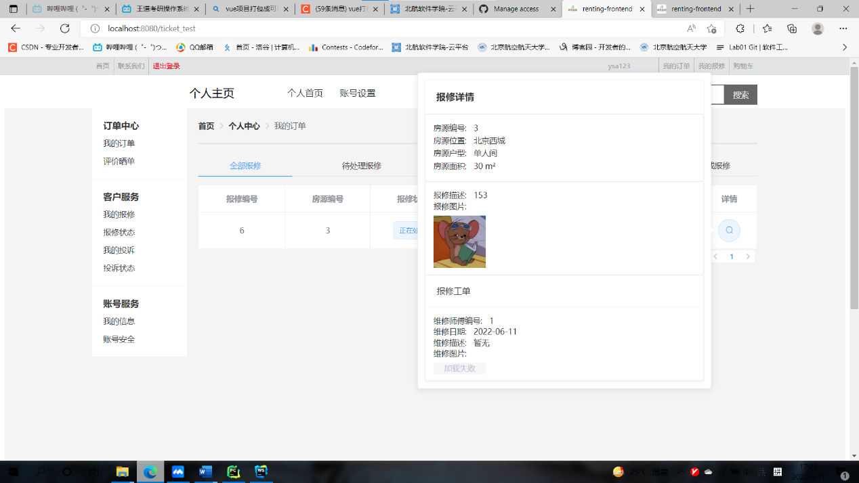

**图15** 青年租房管理系统 我的报修页面测试图1

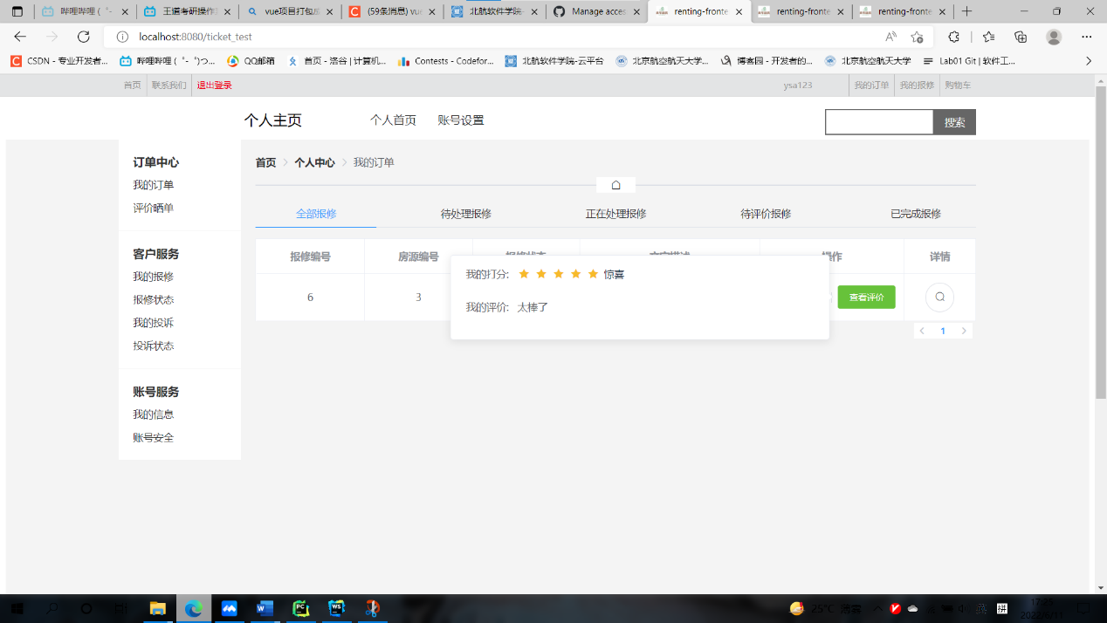

**图15** 青年租房管理系统 我的报修页面测试图2

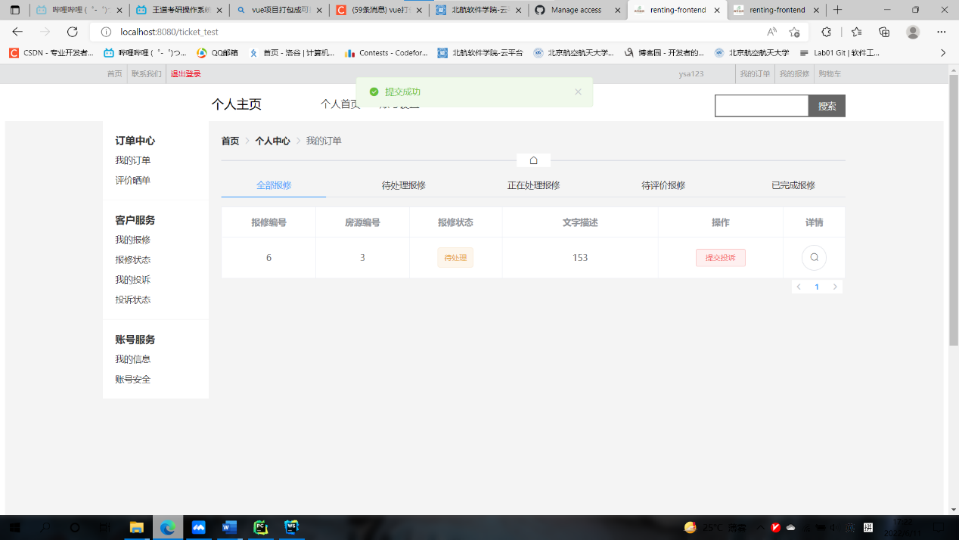

**图16** 青年租房管理系统 我的报修页面测试图3

9. 我的投诉页面

我的报修页面进行了查看投诉详情，投诉分类，查看客服回复，不同状态下报修信息的显示的测试。经测试，结果均符合预期。

测试结果如图17，图18，图19所示。



**图17** 青年租房管理系统 我的投诉页面测试图1



**图18** 青年租房管理系统 我的投诉页面测试图2



**图19** 青年租房管理系统 我的投诉页面测试图3

## 5.3 集成测试

### 5.3.1 测试描述

集成测试是我们在单元测试后进行的测试，在单元测试的基础上，我们将所有的功能模块进行合并，最终成为了完整的青年租房管理系统网站。关于集成测试的测试内容，我们主要是对各页面之间的跳转进行了测试，以及各页面之间的参数传递是否正常。

### 5.3.2 集成测试结果

在经过测试后各个页面的跳转都已经完美实现，并且参数传递也全部正常。

## 5.4 确认测试

### 5.4.1 测试描述

确认测试是在集成测试完成后，通过模拟工作流程来进行的对是否符合甲方要求的测试。在本项目的确认测试中，我们将我们青年租房管理系统平台最基本的过程——图书收藏下单购买进行模拟。为了测试前后端中间件的连通性，我们实际单独测试博客发布过程是否正常，并通过数据库查询得到结果。

### 5.4.2 确认测试结果

由于测试该流程与系统测试中对各个页面功能的测试有重合之处，这里为了避免冗余不再进行展示。

## 5.5 系统测试

### 5.5.1 测试描述

我们将系统测试分为功能测试、性能测试以及其他测试三个部分。其中功能测试在5.5.2中进行介绍，性能测试和其他测试分别在第六节和第七节介绍。

对于功能测试，我们按照本系统之前编写的《需求规格说明书》和《软件设计说明书》中的功能模块设计，对各个模块的功能进行测试。其中，注册登录模块对于数据的要求较高，因此采用黑盒测试中的等价类划分法进行测试，并给出测试用例。对于页面相应要求较高的模块，只给出测试用例和结果。每项测试的测试结果（通过或不通过）、详细的测试步骤、测试人及测试时间也记录在下。

对于性能测试，我们按照本系统之前编写的性能需求表格进行的测试，按照表格对系统中若干重要的性能需求进行了测试，并且给出了结果和预期的对比，每项测试均记录了测试结果，具体结果在第六章中有展示。

对于其他测试，我们是按照一般网站的测试要求，从以下方面进行了简要测试：内容测试、用户界面测试、安全性测试、可移植性测试，测试结果在第七章进行了介绍。

### 5.5.2 系统功能测试结果

#### 5.5.2.1 登录注册模块

（1）用户注册

“注册”模块功能的测试结果如表5所示

**表5** “注册”模块功能的测试方法

|  |  |  |  |
| --- | --- | --- | --- |
| 用例编号 | SS1-1 | 功能名称 | 注册 |
| 功能描述 | 前置条件 | 申请注册的账号不存在 | |
| 后置条件 | 注册成功，系统中新增注册的账号 | |
| 活动步骤 | 1. 用户选择注册，系统返回注册页面  3. 用户输入相关注册信息  4. 系统验证输入正确性  5. 用户提交注册信息  6. 注册成功，系统跳转到登陆页面 | |
| 测试步骤 | 输入 | 相关注册信息，并点击“注册”按钮 | |
| 输出 | 1. 注册成功，跳转到进入注册前的页面  2. 注册失败，提示失败信息 | |
| 测试结果 | 通过 | 发现问题 | 无 |
| 测试人 | 杨世奥 | 测试时间 | 2022-6-11 |

“注册”模块功能的等价类划分如表6所示

**表6** “注册”模块功能的等价类

|  |  |  |  |  |
| --- | --- | --- | --- | --- |
| 输入条件 | 有效等价类 | 编号 | 无效等价类 | 编号 |
| 账号 | 账号没有被注册 | 1 | 账号已经被注册 | 9 |
| 账号 | 账号不为空 | 2 | 账号为空 | 10 |
| 账号 | 账号符合规格 | 3 | 账号不符合规格 | 11 |
| 密码 | 密码不为空 | 4 | 密码为空 | 12 |
| 密码 | 密码符合规格 | 5 | 密码不符合规格 | 13 |
| 确认密码 | 确认密码和密码相同 | 6 | 确认密码和密码相同 | 14 |
| 邮箱 | 邮箱不为空 | 7 | 邮箱为空 | 15 |
| 邮箱 | 邮箱符合规格 | 8 | 邮箱不符合规格 | 16 |

“注册”模块功能的测试用例如表7所示

**表7** “注册”模块功能的测试用例

|  |  |  |  |  |  |  |  |
| --- | --- | --- | --- | --- | --- | --- | --- |
| 用例编号 | 输入 | | | | | 预期输出 | 覆盖范围 |
| 邮箱 | 姓名 | 账号 | 密码 | 确认密码 |
| 1 | 2359900215@qq.com | ysa | ysa123 | y123456 | y123456 | 注册成功 | 1,2,3,4,5,6,7,8 |
| 2 | 2359900215@qq.com | ysa | ysa123 | y123456 | y123456 | 账号已被注册 | 2,3,4,5,6,7,8,9 |
| 3 | 2359900215@qq.com | ysa |  | y123456 | y123456 | 账号不能为空 | 1,3,4,5,6,7,8,10 |
| 4 | 2359900215@qq.com | ysa | 123 | y123456 | y123456 | 账号不符合规格 | 1,2,4,5,6,7,8,11 |
| 5 | 2359900215@qq.com | ysa | y123 |  | y123456 | 密码不能为空 | 1,2,3,5,6,7,8,12 |
| 6 | 2359900215@qq.com | ysa | y123 | 123456 | 123456 | 密码不符合规格 | 1,2,3,4,6,7,8,13 |
| 7 | 2359900215@qq.com | ysa | y123 | y123456 | 123456 | 确认密码和密码不相同 | 1,2,3,4,5,7,8,14 |
| 8 |  | ysa | y123 | y123456 | y123456 | 邮箱不能为空 | 1,2,3,4,5,6,8,15 |
| 9 | 2359900215 | ysa | y123 | y123456 | y123456 | 邮箱不符合规格 | 1,2,3,4,5,6,7,16 |

“注册”模块功能的测试结果记录如表8所示

**表8** “注册”模块功能的测试结果

|  |  |  |  |  |  |
| --- | --- | --- | --- | --- | --- |
| 用例编号 | 预期结果 | 实际结果 | 测试结果 | 测试人 | 测试时间 |
| 1 | 注册成功 | 注册成功 | 通过 | 杨世奥 | 2022-6-11 |
| 2 | 账号已被注册 | 账号已被注册 | 通过 | 杨世奥 | 2022-6-11 |
| 3 | 账号不能为空 | 账号不能为空 | 通过 | 杨世奥 | 2022-6-11 |
| 4 | 账号不符合规格 | 账号不符合规格 | 通过 | 杨世奥 | 2022-6-11 |
| 5 | 密码不能为空 | 密码不能为空 | 通过 | 杨世奥 | 2022-6-11 |
| 6 | 密码不符合规格 | 密码不符合规格 | 通过 | 杨世奥 | 2022-6-11 |
| 7 | 确认密码和密码不相同 | 确认密码和密码不相同 | 通过 | 杨世奥 | 2022-6-11 |
| 8 | 邮箱不能为空 | 邮箱不能为空 | 通过 | 杨世奥 | 2022-6-11 |
| 9 | 邮箱不符合规格 | 邮箱不符合规格 | 通过 | 杨世奥 | 2022-6-11 |

（2）用户登录

“登录”模块功能的测试结果如表9所示

**表9** “登录”模块功能的测试方法

|  |  |  |  |
| --- | --- | --- | --- |
| 编号 | SS1-2 | 用例名称 | 登录 |
| 功能描述 | 前置条件 | 该用户已在网站注册账号 | |
| 后置条件 | 用户登录成功 | |
| 活动步骤 | 1. 用户输入账号密码，点击登录  2. 系统验证成功，记录该用户的登录状态并跳转到主界面 | |
| 测试步骤 | 输入 | 用户输入登录信息，并点击“登录”按钮 | |
| 输出 | 1. 登录成功，跳转到网站首页  2. 登录失败，提示相关信息 | |
| 测试结果 | 通过 | 发现问题 | 无 |
| 测试人 | 杨世奥 | 测试时间 | 2022-6-11 |

“登录”模块功能的等价类划分如表10所示

**表10** “登录”模块功能的等价类

|  |  |  |  |  |
| --- | --- | --- | --- | --- |
| 输入条件 | 有效等价类 | 编号 | 无效等价类 | 编号 |
| 账号 | 账号已存在 | 1 | 账号不存在 | 3 |
| 密码 | 密码正确 | 2 | 密码错误 | 4 |

“登录”模块功能的测试用例如表11所示

**表11** “登录”模块功能的测试用例

|  |  |  |  |  |
| --- | --- | --- | --- | --- |
| 用例编号 | 输入 | | 预期输出 | 覆盖范围 |
| 账号 | 密码 |
| 1 | ysa123 | y123456 | 登录成功 | 1,2 |
| 2 | ysa | y123456 | 账号不存在 | 2,3 |
| 3 | ysa123 | y12345 | 密码错误 | 1,4 |

“登录”模块功能的测试结果记录如表12所示

**表12** “登录”模块功能的测试结果

|  |  |  |  |  |  |
| --- | --- | --- | --- | --- | --- |
| 用例编号 | 预期结果 | 实际结果 | 测试结果 | 测试人 | 测试时间 |
| 1 | 登录成功 | 登录成功 | 通过 | 杨世奥 | 2022-6-11 |
| 2 | 账号不存在 | 账号不存在 | 通过 | 杨世奥 | 2022-6-11 |
| 3 | 密码错误 | 密码错误 | 通过 | 杨世奥 | 2022-6-11 |

（3）用户注销

“注销”模块功能的测试结果如表16所示

**表16** “注销”模块功能的测试方法

|  |  |  |  |
| --- | --- | --- | --- |
| 编号 | SS1-4 | 用例名称 | 注销 |
| 功能描述 | 前置条件 | 用户已登录 | |
| 后置条件 | 用户注销成功 | |
| 活动步骤 | 1. 用户点击“退出登录”按钮  2. 系统提示退出成功并返回网站首页 | |
| 测试步骤 | 输入 | 用户点击“退出登录”按钮 | |
| 输出 | 1. 注销成功，页面刷新  2. 注销失败，提示失败信息 | |
| 测试结果 | 通过 | 发现问题 | 无 |
| 测试人 | 杨世奥 | 测试时间 | 2022-6-11 |

#### 5.5.2.3 购物车管理模块

（1）添加房源

“添加房源”模块功能的测试结果如表20所示：

**表20** “添加房源”模块功能的测试方法

|  |  |  |  |
| --- | --- | --- | --- |
| 用例编号 | SS3-1 | 功能名称 | 添加房源 |
| 功能描述 | 前置条件 | 用户已登录 | |
| 后置条件 | 购物车更新 | |
| 活动步骤 | 1. 用户在浏览房源页面下点击添加购物车按钮  2. 系统更新购物车信息  3. 页面提示是否添加成功。 | |
| 测试步骤 | 输入 | 用户点击 “添加购物车”按钮 | |
| 输出 | 1. 提示添加成功  2. 网络错误，操作失败 | |
| 测试结果 | 通过 | 发现问题 | 无 |
| 测试人 | 杨世奥 | 测试时间 | 2022-6-11 |

（2）查看购物车

“查看购物车”模块功能的测试结果如表21所示：

**表21** “查看购物车”模块功能的测试方法

|  |  |  |  |
| --- | --- | --- | --- |
| 用例编号 | SS3-2 | 功能名称 | 查看购物车 |
| 功能描述 | 前置条件 | 用户已登录 | |
| 后置条件 | 打开购物车页面 | |
| 活动步骤 | 1. 用户点击购物车按钮  2. 系统跳转到购物车页面 | |
| 测试步骤 | 输入 | 用户点击购物车按钮 | |
| 输出 | 1. 跳转到购物车页面  2. 网络错误，操作失败 | |
| 测试结果 | 通过 | 发现问题 | 无 |
| 测试人 | 杨世奥 | 测试时间 | 2022-6-11 |

（3）删除房源

“删除房源”模块功能的测试结果如表22所示：

**表22** “删除房源”模块功能的测试方法

|  |  |  |  |
| --- | --- | --- | --- |
| 用例编号 | SS3-3 | 功能名称 | 删除图书 |
| 功能描述 | 前置条件 | 用户已登录 | |
| 后置条件 | 购物车更新 | |
| 活动步骤 | 1. 用户在购物车页面下点击删除按钮  2. 页面提示是否删除成功并刷新购物车页面 | |
| 测试步骤 | 输入 | 用户点击 “删除”按钮 | |
| 输出 | 1. 提示删除是否成功  2. 网络错误，操作失败 | |
| 测试结果 | 通过 | 发现问题 | 无 |
| 测试人 | 杨世奥 | 测试时间 | 2022-6-11 |

#### 5.5.2.4 订单管理模块

（1）提交订单

“提交订单”模块功能的测试结果如表25所示：

**表25** “提交订单” 模块功能的测试方法

|  |  |  |  |
| --- | --- | --- | --- |
| 编号 | SS4-1 | 用例名称 | 提交订单 |
| 功能描述 | 前置条件 | 用户已登录，且购物车中有房源 | |
| 后置条件 | 用户提交订单成功，并刷新购物车页面 | |
| 活动步骤 | 1. 用户在我的订单页面点击下单租房按钮  2. 用户填写相关租房信息，点击确认  3. 页面提示是否提交订单成功，并刷新购物车页面 | |
| 测试步骤 | 输入 | 用户在我的订单页面点击下单租房按钮 | |
| 输出 | 1. 下单成功，页面提示成功信息，并自动跳转 2. 下单失败，提示失败信息 | |
| 测试结果 | 通过 | 发现问题 | 无 |
| 测试人 | 杨世奥 | 测试时间 | 2022-6-11 |

（2）用户查看所有订单

“查看所有订单”模块功能的测试结果如表26所示：

**表26** “查看所有订单”模块功能的测试方法

|  |  |  |  |
| --- | --- | --- | --- |
| 用例编号 | SS4-2 | 功能名称 | 查看所有订单 |
| 功能描述 | 前置条件 | 用户已登录 | |
| 后置条件 | 跳转到我的订单页面 | |
| 活动步骤 | 1. 用户点击我的订单按钮  2. 系统跳转到我的订单页面并返回订单信息 | |
| 测试步骤 | 输入 | 用户点击我的订单按钮 | |
| 输出 | 1. 跳转到订单页面并返回订单信息 2. 网络错误，操作失败 | |
| 测试结果 | 通过 | 发现问题 | 无 |
| 测试人 | 杨世奥 | 测试时间 | 2022-6-11 |

（3）用户查看单个订单

“查看单个订单”模块功能的测试结果如表27所示：

**表27** “查看单个订单”模块功能的测试方法

|  |  |  |  |
| --- | --- | --- | --- |
| 用例编号 | SS4-3 | 功能名称 | 查看单个订单 |
| 功能描述 | 前置条件 | 用户已登录，且至少有一个订单 | |
| 后置条件 | 弹出一个悬浮框，显示订单的详细信息。 | |
| 活动步骤 | 1. 用户选择想查看订单，点击详情按钮（此处是一个搜索图标）。 2. 弹出一个悬浮框，显示订单的详细信息。 | |
| 测试步骤 | 输入 | 用户选择想查看订单并点击详情按钮 | |
| 输出 | 1. 弹出一个悬浮框，显示订单的详细信息。  2. 网络错误，操作失败 | |
| 测试结果 | 通过 | 发现问题 | 无 |
| 测试人 | 杨世奥 | 测试时间 | 2022-6-11 |

（4）长租订单续约

“长租订单续约”模块功能的测试结果如表28所示：

**表28** “取消订单”模块功能的测试方法

|  |  |  |  |
| --- | --- | --- | --- |
| 编号 | SS4-4 | 用例名称 | 长租订单续约 |
| 功能描述 | 前置条件 | 用户已登录，且至少有一个未到期的长租订单 | |
| 后置条件 | 该订单续约成功 | |
| 活动步骤 | 1. 用户在我的订单页面选择一个长租订单，点击续约  2. 系统收到并更新订单信息  3. 系统刷新订单页面 | |
| 测试步骤 | 输入 | 用户在我的订单页面选择一个长租订单，点击续约 | |
| 输出 | 1. 续约成功，显示刷新后页面  2. 续约失败，提示失败信息 | |
| 测试结果 | 通过 | 发现问题 | 无 |
| 测试人 | 杨世奥 | 测试时间 | 2022-6-11 |

（5）用户取消订单

“取消订单”模块功能的测试结果如表28所示：

**表28** “取消订单”模块功能的测试方法

|  |  |  |  |
| --- | --- | --- | --- |
| 编号 | SS4-5 | 用例名称 | 取消订单 |
| 功能描述 | 前置条件 | 用户已登录，且至少有一个未取消订单 | |
| 后置条件 | 该订单被取消 | |
| 活动步骤 | 1. 用户在我的订单页面点击取消订单  2. 系统提示是否确认取消，点击确认  3. 系统收到并更新订单信息  4. 系统刷新订单页面 | |
| 测试步骤 | 输入 | 用户在我的订单页面点击取消订单 | |
| 输出 | 1. 取消成功，显示刷新后页面  2. 加载失败，提示失败信息 | |
| 测试结果 | 通过 | 发现问题 | 无 |
| 测试人 | 杨世奥 | 测试时间 | 2022-6-11 |

（6）用户删除订单

“取消订单”模块功能的测试结果如表28所示：

**表28** “取消订单”模块功能的测试方法

|  |  |  |  |
| --- | --- | --- | --- |
| 编号 | SS4-6 | 用例名称 | 删除订单 |
| 功能描述 | 前置条件 | 用户已登录，且至少有一个审核未通过，已取消或已过期订单。 | |
| 后置条件 | 该订单被删除 | |
| 活动步骤 | 1. 用户在我的订单页面选择一个审核未通过，已取消或已过期订单，点击删除订单  2. 系统提示是否确认删除，点击确认  3. 系统收到并更新订单信息  4. 系统刷新订单页面 | |
| 测试步骤 | 输入 | 用户在我的订单页面选择一个审核未通过，已取消或已过期订单，点击删除订单 | |
| 输出 | 1. 删除成功，显示刷新后页面  2. 删除失败，提示失败信息 | |
| 测试结果 | 通过 | 发现问题 | 无 |
| 测试人 | 杨世奥 | 测试时间 | 2022-6-11 |

（7）用户支付订单

“支付订单”模块功能的测试结果如表28所示：

**表28** “支付订单”模块功能的测试方法

|  |  |  |  |
| --- | --- | --- | --- |
| 编号 | SS4-7 | 用例名称 | 支付订单 |
| 功能描述 | 前置条件 | 用户已登录，且至少有一个未支付订单 | |
| 后置条件 | 该订单被支付 | |
| 活动步骤 | 1. 用户在我的订单页面选择一个支付订单，点击删除订单  2. 系统跳转到支付确认页面，用户核实订单信息  3. 用户点击支付按钮进行支付  4. 系统收到并更新订单信息  5. 系统刷新订单页面 | |
| 测试步骤 | 输入 | 用户在我的订单页面选择一个未支付订单 | |
| 输出 | 1. 支付成功，显示刷新后页面  2. 支付失败，提示失败信息 | |
| 测试结果 | 通过 | 发现问题 | 无 |
| 测试人 | 杨世奥 | 测试时间 | 2022-6-11 |

#### 5.5.2.5 报修管理模块

（1）提交报修

“提交报修”模块功能的测试结果如表25所示：

**表25** “提交报修” 模块功能的测试方法

|  |  |  |  |
| --- | --- | --- | --- |
| 编号 | SS5-1 | 用例名称 | 提交报修 |
| 功能描述 | 前置条件 | 用户已登录，且至少有一个已生效的订单 | |
| 后置条件 | 用户提交报修成功，并刷新我的投诉页面 | |
| 活动步骤 | 1. 用户在我的订单页面选择一个已生效订单，点击提交报修按钮  2. 用户填写相关报修信息，点击确认  3. 页面提示是否提交报修成功，并刷新我的订单页面 | |
| 测试步骤 | 输入 | 用户在我的订单页面选择一个已生效订单，点击提交报修按钮 | |
| 输出 | 1. 提交报修成功，页面提示成功信息  2. 提交报修失败，提示失败信息 | |
| 测试结果 | 通过 | 发现问题 | 无 |
| 测试人 | 杨世奥 | 测试时间 | 2022-6-11 |

（2）用户查看所有报修

“查看所有报修”模块功能的测试结果如表26所示：

**表26** “查看所有报修”模块功能的测试方法

|  |  |  |  |
| --- | --- | --- | --- |
| 用例编号 | SS5-2 | 功能名称 | 查看所有报修 |
| 功能描述 | 前置条件 | 用户已登录 | |
| 后置条件 | 跳转到我的报修页面 | |
| 活动步骤 | 1. 用户点击我的报修按钮  2. 系统跳转到我的报修页面并返回订单信息 | |
| 测试步骤 | 输入 | 用户点击我的报修按钮 | |
| 输出 | 1. 跳转到我的报修页面并返回订单信息  2. 网络错误，操作失败 | |
| 测试结果 | 通过 | 发现问题 | 无 |
| 测试人 | 杨世奥 | 测试时间 | 2022-6-11 |

（3）用户查看单个报修

“查看单个报修”模块功能的测试结果如表27所示：

**表27** “查看单个报修”模块功能的测试方法

|  |  |  |  |
| --- | --- | --- | --- |
| 用例编号 | SS5-3 | 功能名称 | 查看单个报修 |
| 功能描述 | 前置条件 | 用户已登录，且至少有一个报修 | |
| 后置条件 | 弹出一个悬浮框，显示报修的详细信息 | |
| 活动步骤 | 1. 用户选择想查看报修，点击详情按钮（此处是一个搜索图标）。 2. 弹出一个悬浮框，显示报修的详细信息。 | |
| 测试步骤 | 输入 | 用户选择想查看报修并点击详情按钮 | |
| 输出 | 1. 弹出一个悬浮框，显示报修的详细信息。  2. 网络错误，操作失败 | |
| 测试结果 | 通过 | 发现问题 | 无 |
| 测试人 | 杨世奥 | 测试时间 | 2022-6-11 |

（4）评价师傅

“评价师傅”模块功能的测试结果如表28所示：

**表28** “评价师傅”模块功能的测试方法

|  |  |  |  |
| --- | --- | --- | --- |
| 编号 | SS5-4 | 用例名称 | 评价师傅 |
| 功能描述 | 前置条件 | 用户已登录，且至少有一个已处理的订单 | |
| 后置条件 | 评价师傅成功 | |
| 活动步骤 | 1. 用户在我的订单页面选择一个已处理的订单，点击评价师傅按钮  2. 用户输入评价信息  3. 系统刷新我的报修页面 | |
| 测试步骤 | 输入 | 用户在我的订单页面选择一个已处理的订单，点击评价师傅按钮 | |
| 输出 | 1. 评价成功，显示刷新后页面  2. 评价失败，提示失败信息 | |
| 测试结果 | 通过 | 发现问题 | 无 |
| 测试人 | 杨世奥 | 测试时间 | 2022-6-11 |

#### 5.5.2.5 投诉管理模块

（1）提交投诉

“提交投诉”模块功能的测试结果如表25所示：

**表25** “提交投诉” 模块功能的测试方法

|  |  |  |  |
| --- | --- | --- | --- |
| 编号 | SS5-1 | 用例名称 | 提交投诉 |
| 功能描述 | 前置条件 | 用户已登录，且至少有一个报修 | |
| 后置条件 | 用户提交投诉成功，并刷新我的报修页面 | |
| 活动步骤 | 1. 用户在我的报修页面选择一个报修，点击提交投诉按钮  2. 用户填写相关投诉信息，点击确认  3. 页面提示是否提交投诉成功，并刷新我的报修页面 | |
| 测试步骤 | 输入 | 用户在我的报修页面选择一个已生效报修，点击提交投诉按钮 | |
| 输出 | 1. 提交投诉成功，页面提示成功信息。  2. 提交投诉失败，提示失败信息 | |
| 测试结果 | 通过 | 发现问题 | 无 |
| 测试人 | 杨世奥 | 测试时间 | 2022-6-11 |

（2）用户查看所有投诉

“查看所有投诉”模块功能的测试结果如表26所示：

**表26** “查看所有投诉”模块功能的测试方法

|  |  |  |  |
| --- | --- | --- | --- |
| 用例编号 | SS5-2 | 功能名称 | 查看所有投诉 |
| 功能描述 | 前置条件 | 用户已登录 | |
| 后置条件 | 跳转到我的投诉页面 | |
| 活动步骤 | 1. 用户点击我的投诉按钮  2. 系统跳转到我的投诉页面并返回订单信息 | |
| 测试步骤 | 输入 | 用户点击我的投诉按钮 | |
| 输出 | 1. 跳转到我的投诉页面并返回订单信息 2. 网络错误，操作失败 | |
| 测试结果 | 通过 | 发现问题 | 无 |
| 测试人 | 杨世奥 | 测试时间 | 2022-6-11 |

（3）用户查看单个投诉

“查看单个投诉”模块功能的测试结果如表27所示：

**表27** “查看单个投诉”模块功能的测试方法

|  |  |  |  |
| --- | --- | --- | --- |
| 用例编号 | SS5-3 | 功能名称 | 查看单个投诉 |
| 功能描述 | 前置条件 | 用户已登录，且至少有一个投诉 | |
| 后置条件 | 弹出一个悬浮框，显示投诉的详细信息 | |
| 活动步骤 | 1. 用户选择想查看报修，点击详情按钮（此处是一个搜索图标）。  2. 弹出一个悬浮框，显示报修的详细信息。 | |
| 测试步骤 | 输入 | 用户选择想查看报修并点击详情按钮 | |
| 输出 | 1. 弹出一个悬浮框，显示报修的详细信息。  2. 网络错误，操作失败 | |
| 测试结果 | 通过 | 发现问题 | 无 |
| 测试人 | 杨世奥 | 测试时间 | 2022-6-11 |

（4）查看客服回复

“查看客服回复”模块功能的测试结果如表28所示：

**表28** “查看客服回复”模块功能的测试方法

|  |  |  |  |
| --- | --- | --- | --- |
| 编号 | SS5-4 | 用例名称 | 查看客服回复 |
| 功能描述 | 前置条件 | 用户已登录，且至少有一个投诉 | |
| 后置条件 | 弹出一个悬浮框，显示回复的详细信息 | |
| 活动步骤 | 1. 用户在我的投诉页面选择一个投诉，点击查看回复  2. 弹出一个悬浮框，显示回复的详细信息。 | |
| 测试步骤 | 输入 | 用户在我的投诉页面选择一个投诉，点击查看回复 | |
| 输出 | 1. 弹出一个悬浮框，显示回复的详细信息。  2. 查看失败，提示失败信息 | |
| 测试结果 | 通过 | 发现问题 | 无 |
| 测试人 | 杨世奥 | 测试时间 | 2022-6-11 |